**UNIDAD III: Introducción al marco de referencia de Redes de Computadoras.**

1. **Concepto de Host. Anfitrión en castellano.**
2. **Medios de transmisión guiados.**
3. **Medios de transmisión no guiados.**
4. **Propiedades de las Redes. Ancho de Banda, Capacidad, Retardo, Interacciones.**
5. **Concepto de Host. Anfitrión en castellano.**

En redes de computadoras, el Host o Nodo es un dispositivo que se encuentra conectado a una red, y por consiguiente tiene fijado una Dirección Física, (MAC) y una Dirección IP.

Ejemplos: computadoras, servidores, celulares, impresoras e incluso equipos que no sean de cómputos, pero que tenga la capacidad de conectarse a dicha red, (por ejemplo, un refrigerador que pueda ser administrado desde otro nodo de red).

1. **Medios de transmisión guiados. (*).**

El medio de transmisión constituye el soporte físico a través del cual, el emisor y el receptor pueden comunicarse en un sistema de transmisión de datos. Distinguimos dos tipos de medios: guiados y no guiados. En ambos casos la transmisión se realiza por medio de ondas electromagnéticas sinusoidales.

Los medios guiados conducen o guían las ondas a través de un camino físico. Ejemplos de estos medios son el cable coaxial, la fibra óptica y el par trenzado.

Los medios no guiados no poseen un elemento artificial para la transmisión de las ondas. El medio de transmisión es el Éter, es decir el aire o el vacío.

La naturaleza del medio junto con la señal que se transmite constituyen los factores determinantes de las características y la calidad de la transmisión.

1. **Cable Coaxial.**

Consiste en dos conductores cilíndricos concéntricos, entre los cuales se coloca algún tipo de material dieléctrico aislante, (polietileno, PVC).

Lleva una cubierta protectora que lo aísla eléctricamente y de la humedad. Los dos conductores del coaxial se mantienen concéntricos mediante unos pequeños discos. La funcionalidad del conductor externo es hacer de pantalla para que el coaxial sea muy poco sensible a interferencias y a la diafonía.

***Interferencias*** son influencias de campos magnéticos externos, que provocan alteración de la onda portadora.

***Diafonía*** es la influencia de campos magnéticos, generados entre los distintos cables coaxiales próximos.

Los cables coaxiales se están dejando de utilizar en la actualidad.

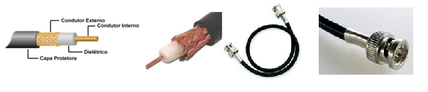

1. **Pares Trenzados.**

Descripción Física:

Un par trenzado está compuesto por dos cables conductores de cobre, envueltos cada uno de ellos en un aislante y trenzados el uno alrededor del otro. Al trenzar los cables, se incrementa la inmunidad frente a interferencias electromagnéticas externas.

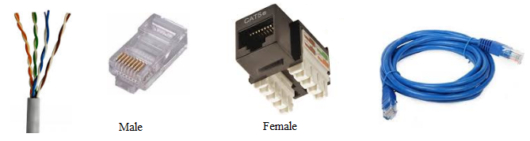

Los conectores que se usan se denominan RJ45.

El campo magnético creado alrededor de los mismos genera una forma de campo magnético cancelado, producto del pasaje de la corriente en sentidos inversos por los cables.

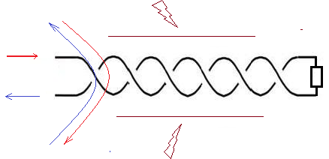

Al circular una corriente en una dirección por un cable genera un campo magnético. En un par trenzado la corriente circula en un sentido en un cable y en el sentido contrario en el otro. Lo que produce campos magnéticos enfrentados que provoca el fenómeno denominado: cancelación de los campos magnéticos alrededor del par trenzado.

Ésta cancelación de campos magnéticos genera una protección de campos magnéticos externos sobre el par trenzado. En síntesis el trenzado del par determina mediante la cancelación de campos magnéticos, una protección para las inducciones de campos magnéticos externos de nivel leve. Un gran campo magnético va a influir sobre la transmisión en el par trenzado y la va a destruir seguramente. Por ejemplo, si el par trenzado pasa cerca de algún motor potente.

Existen dos tipos de par trenzado:

UTP: Unshielded Twisted Pair, (Par trenzado sin apantallar).

STP: Shielded Twisted Pair, (Par trenzado apantallado).

**UTP: Unshielded Twisted Pair,** (Par trenzado sin apantallar).

Está compuesto por un grupo de cuatro pares trenzados. Los pares trenzados están identificados por colores, de acuerdo a la norma de telefonía. En ella el primer par está identificado por el color azul. Un cable es completamente azul y el otro es azul y blanco a rayas.

El segundo par es naranja y naranja-blanco. El tercero es verde y verde-blanco, y el cuarto es marrón y marrón-blanco. Es más sensible a interferencias que el cable Coaxial. Es muy flexible y se suele utilizar habitualmente en telefonía.

La norma EIA/TIA 568 los divide en varias categorías, destacando:

Categoría 3: frecuencia de portadora de transmisión de 16 MHz a 100 m de distancia máxima.

Categoría 5: frecuencia de portadora de transmisión de 100 MHz a 100 m de distancia máxima.

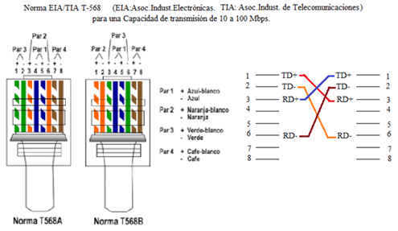

**STP: Shielded Twisted Pair,** (Par trenzado apantallado).

Cada par individual es envuelto por una malla metálica, y a su vez el conjunto del cable se recubre por otra malla, lo que provoca que haya muchas menos diafonías e interferencias. Se trata de cables más rígidos y caros que el UTP. El STP que estandariza EIA/TIA 568, actúa a una frecuencia de portadora de 300 MHz.

1. **Fibra Óptica.**

La Fibra Óptica consta de una fibra de vidrio flexible, extremadamente fina, capaz de conducir energía óptica, (luz).

Para su construcción se pueden usar diversos tipos de cristal; las de mayor calidad son de sílice, con una disposición de capas concéntricas, donde se pueden distinguir tres partes básicas: núcleo, revestimiento y cubierta. El diámetro de la cubierta suele ser de centenas de µm, (valor típico: 125 µm), el núcleo suele medir entre 2 y10 µm.

Un micrómetro equivale a una milésima parte de milímetro:

1 µm = 0,001 mm = 1 x 10-3 mm 1 mm = 1000 µm

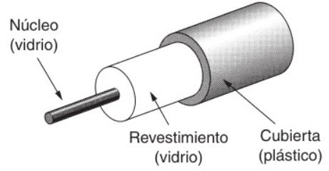

Para darle mayor protección a la fibra se emplean fibras de kevlar. Un material que aumenta la resistencia física del conjunto.

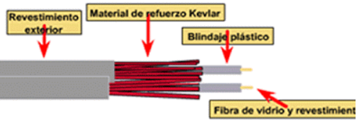

La transmisión por fibra óptica se basa en la diferencia de índice de refracción entre el núcleo y el revestimiento que tiene un índice de refracción menor.

Si la luz pasa de un medio con cierto índice de refracción, a otro medio con un índice de refracción menor, el ángulo de la luz con respecto a la normal aumenta.

El ángulo de incidencia del haz de luz es importante, porque de acuerdo a él, también aumenta el ángulo de la luz refractada, como se muestra en el siguiente ejemplo.

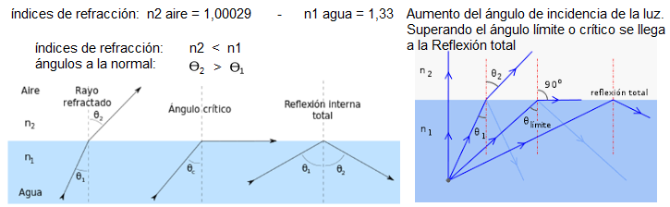

En el caso de la Fibra óptica, como el ángulo de incidencia de la luz en la superficie de separación supera el ángulo crítico, se provoca la reflexión casi total de la luz, de forma que sólo abandona la fibra una mínima parte de la luz transmitida.

El sistema de transmisión por fibra óptica está formado por una fuente luminosa muy monocromática, (generalmente un láser), la fibra encargada de transmitir la señal luminosa y un fotodiodo que reconstruye la señal eléctrica.

El láser emite una luz monocromática, es decir todos los haces de luz tienen la característica de tener la misma frecuencia, fase y longitud de onda. Esto permite que la señal transmisora sea muy puntual, de mucha energía y de alta frecuencia, permitiendo el envío de información del orden de los Gbps. La banda de transmisión comienza en los Thz, ( 1000 Ghz), abarca desde 10 Thz a 40 Thz.

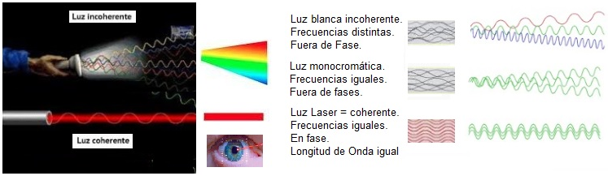

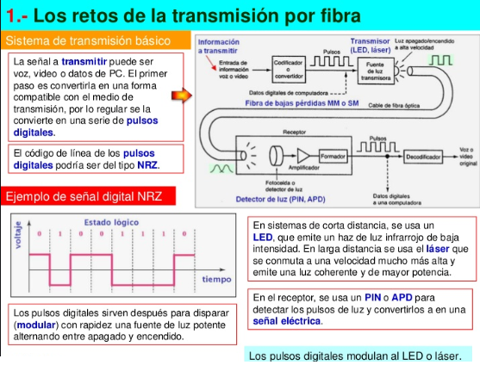Nota: señal digital NRZ, código No Retorno a Zero.

***En función de cómo cambia el valor del índice de refracción, las fibras se dividen en:***

**Fibra multimodo de salto de índice:** (stepped-index): el cambio es muy abrupto..(2km)

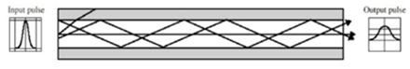

El diámetro del núcleo: 60 µm. 1 µm = 0,001 mm

El diámetro del revestimiento: 120 µm.

Dispersión: elevada.

Transferencia de dato es: baja.

**Fibra multimodo de índice gradual:** (graded-index): cambio es gradual

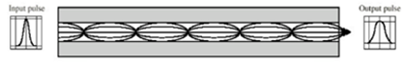

El diámetro del núcleo: 60 µm. 1 µm = 0,001 mm

El diámetro del revestimiento: 120 µm.

Dispersión: menor que la anterior.

Transferencia de dato es: mayor que la anterior.

***Tiene mejores características que la transmisión anterior.(Este puede llegar hasta 10km)***

**Fibra monomodo de salto de índice. (técnica de transmisión: salto de índice).**

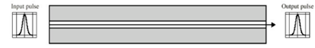

En la propagación monomodo la luz recorre una única trayectoria en el interior del núcleo, proporcionando un gran ancho de banda. Para minimizar el número de reflexiones en la superficie entre el núcleo y el revestimiento, el núcleo debe ser lo más estrecho posible. Esto hace que su fabricación sea muy complicada, lo cual encarece su producción.

El diámetro del núcleo: 5 µm. 1 µm = 0,001 mm

El diámetro del revestimiento: 120 µm.

Dispersión: baja.

Transferencia de datos es: alta, (Superiores a 10 Gbps).

***Comparación de prestaciones de los medios de transmisión guiados:***

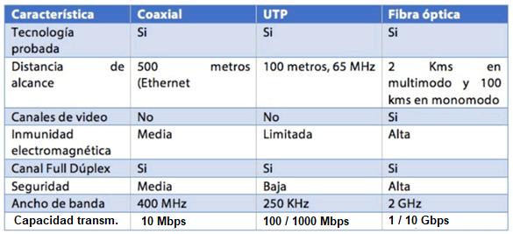

**Sistema WDM,** modulación por división en longitud de onda, (Wavelength Division Multiplexing). El fundamento de la multiplexación por división en longitud de onda, (WDM), es análogo a la multiplexación por división en frecuencia, (FDM). Consiste en transmitir por una misma fibra varias señales cada una en una longitud de onda diferente, de esta forma no interfieren entre sí ya que están lo suficientemente separadas.

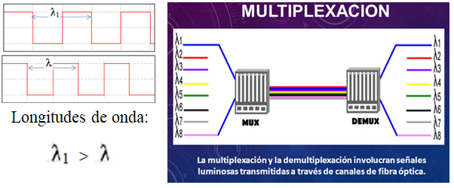

1. **Medios de transmisión no guiados.**

La radiocomunicación puede definirse como Telecomunicación realizada por medio de las ondas eléctricas. La Unión Internacional de Telecomunicaciones (UIT), define las ondas radioeléctricas como las ondas electromagnéticas que se propagan por el espacio sin guía artificial y cuyo límite superior de frecuencia se fija, convencionalmente, en 3.000 GHz = 3 THz.

La técnica de la radiocomunicación consiste en la superposición de la información que se desea transmitir en una onda electromagnética soporte, llamada portadora. La inserción de esa información constituye el proceso denominado modulación.

Existen dos tipos fundamentales de transmisión inalámbrica:

• ***Omnidireccionales:*** La antena transmisora emite en todas las direcciones espaciales y las receptoras reciben igualmente de todas las direcciones.

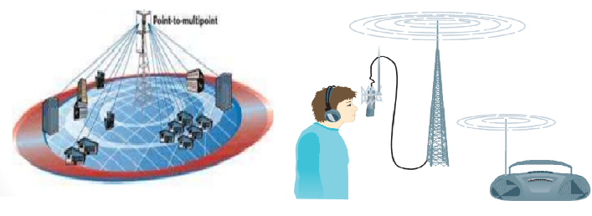

• ***Direccionales:*** La energía emitida se concentra en un haz, para lo cual se requiere que la antena receptora y transmisora estén alineadas. Cuanto mayor sea la frecuencia de transmisión, es más factible confinar la energía en una dirección.

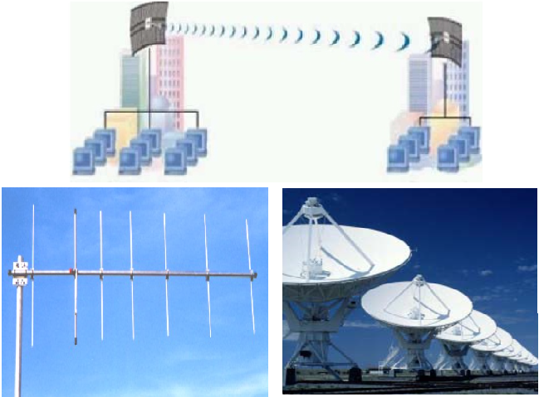

Básicamente se emplean tres tipos de ondas del espectro electromagnético para comunicaciones:

Ondas de Radiofrecuencia: 30 Mhz a 1 Ghz. Omnidireccionales. (Trasnsm. AM y FM)

Microondas: 2 Ghz a 40 Ghz. Direccionales. (Terrestres o satelitales).

Normalmente se utiliza de 2 a 12 Ghz, (inconvenientes atmosféricos).

Infrarrojos: 300 Ghz a 200 Thz.

Ejemplo: Transmisión en controles remotos = 1 Thz.

1. **Ondas de Radiofrecuencia.**

Se caracterizan por ser omnidireccionales. Se utilizan para transmitir señales de radiofrecuencia AM, FM y TV (Canales UHF, VHF, del espectro de frecuencia). (Ejemplo Direct TV).

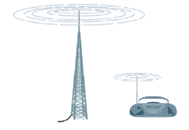

1. **Microondas terrestres.**

La antena típica de este tipo de microondas es parabólica y tiene unos tres metros de diámetro; el haz es muy estrecho por lo que las antenas receptoras y emisora deben estar muy bien alineadas. A cuanta mayor altura se sitúe la antena, mayor la facilidad para esquivar obstáculos. Para cubrir grandes distancias se usan radioenlaces concatenados.

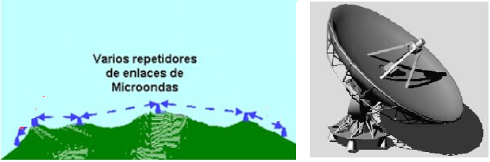

La transmisión de Microondas terrestres es utilizada para transmisiones de larga distancia, ya que requiere menos repetidores que el cable coaxial, aunque necesita que las antenas estén alineadas.

El uso de microondas es frecuente en aplicaciones de video y voz, (por ejemplo transmisiones de televisión), y en enlaces punto-a-punto sobre distancias cortas, interconexión de redes locales y transmisión entre edificios.

El problema fundamental de este tipo de comunicación es la atenuación, que dependerá de la longitud de onda que estemos utilizando, así como de las condiciones meteorológicas: Por ejemplo a partir de los 10 GHz aumenta mucho la atenuación a causa de la lluvia.

Se definen canales para cada aplicación para evitar interferencias por superposición de frecuencia de portadoras.

Las Frecuencias de Transmisión más utilizadas en las Microondas terrestres son:

4 a 6 Ghz Transmisiones a largas distancias

12 Ghz Transmisiones a cortas distancias, (entre edificios, interconexión de redes locales).

1. **Microondas por satélite.**

El satélite se comporta como una estación repetidora que recoge la señal de algún transmisor en tierra y la retransmite difundiéndola entre una o varias estaciones terrestres receptoras, pudiendo regenerar dicha señal o limitarse a repetirla. Las frecuencias ascendente y descendente son distintas para evitar interferencias.

Por ejemplo:

Ascendente (GHz) Descendente (GHz)

4 Ghz 6 Ghz

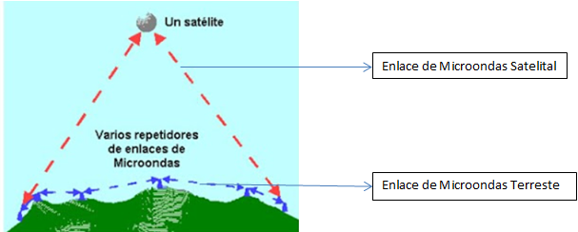

El rango de frecuencias óptimo para la transmisión de microondas satelitales comprende 1-10 GHz.

Por debajo de 1 GHz hay problemas debidos al ruido que llega del espacio, (solar, galáctico).

Por encima de 10 GHz, predominan la absorción atmosférica, por ejemplo la atenuación debida a la lluvia.

Las transmisiones de señales por microondas se denominan también enlaces punto a punto.

Difusión de TV: Los satélites se utilizan para la transmisión de TV, aplicación para la que están siendo ampliamente utilizados, (Direct-TV).

Telefonía: los satélites proporcionan enlaces punto-a-punto entre centrales telefónicas en las redes públicas de telefonía. Es el medio óptimo para ***enlaces internacionales*** con un alto grado de utilización. Tecnológica y económicamente es competitivo con respecto a otros tipos de enlaces internacionales.

Redes privadas: la capacidad del canal de comunicaciones es dividido en diferentes canales de menor capacidad que se alquilan a empresas privadas que establecen su propia red.

1. **Infrarrojos.**

Características fundamentales:

Limitado a cortas distancias.

Utilización de transductores que modulan la luz infrarroja no coherente.

Deben estar alineados o tener una reflexión directa.

No pueden atravesar obstáculos.

Rapidez en la instalación, ya que no es necesario tener ningún permiso.

Frecuencias de transmisión del orden de 1 THz, (1000 Ghz).

1. **Propiedades de la Transmisión en Redes. Ancho de Banda, Capacidad, Retardo, Interacciones.**

**-** **Ancho de Banda de un canal – Unidad de Medición: Ciclos por segundo = Herzios = Hz**

El ancho de banda es el espectro de frecuencia que permite un canal y que está limitado por el transmisor y por la naturaleza del medio de transmisión. Se expresa en ciclos por segundo, (Herzios = Hz).

**Ancho de banda :** Es la diferencia entre la frecuencia máxima y mínima, que pueden pasar por un canal, (Banda de Paso).

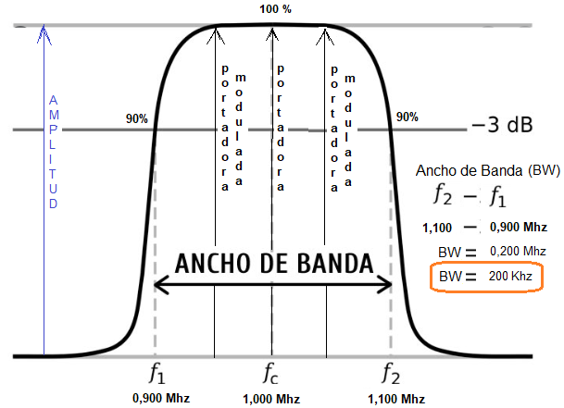

***Gráfico de Amplitud – Frecuencia.***

Ejemplos:

Cable coaxial ……….. 400 Mhz

UTP …………………250 Khz

Fibra Óptica …………. 2 Ghz

El mayor ancho de banda permite enviar mayor cantidad de información.

***Mayor Ancho de Banda*** permite ***mayor Capacidad*** en el canal de transmisión.

**-** **Capacidad de un canal – Unidad de Medición: Bits por segundo = Bps**

Se llama Capacidad del canal a la cantidad de datos por unidad de tiempo que un enlace puede transmitir. La Capacidad de un enlace se expresa en bits por segundo, (Bps), y depende tanto del medio utilizado para el enlace como de las características de la onda portadora. Ejemplos de la capacidad según el medio:

Cable Coaxial ……………. 10 Mbps

UTP Lan Ethernet ………… 100 Mbps

UTP Fast Ethernet …………. 1000 Mbps

Fibra Óptica ……………….. 1/10 Gbps

**- Frecuencia de portadora – Unidad de Medición: Herzios = Hz**

Indica la frecuencia o ciclos por segundos a los cuales oscila la onda de señal portadora de la información.

Ejemplo: Lan y Fast Ethernet – Frecuencia de portadora: 20 a 100 Mhz.

Fibra Óptica - Frecuencia de portadora: 100 Thz.

**- Retardo – Unidad de Medición: milisegundos = mseg**

Se llama ***Retardo*** al tiempo empleado por un bit para recorrer la distancia del emisor al receptor. Una red Lan tiene un Retardo aproximado de 1 mseg. Una transmisión satelital tiene un retardo de 200 mseg.

**- Atenuación – Unidades de Medición: Volts = V**

La energía de una señal decae con la distancia, por lo que hay que asegurarse que llegue con la suficiente energía como para ser captada por el receptor y además, el ruido debe ser sensiblemente menor que la señal original (para mantener la energía de la señal se utilizan amplificadores o repetidores).

**- Ruido – Unidades de Medición: decibeles = db**

El ruido es toda aquella señal que se inserta entre el emisor y el receptor de una señal dada. Hay diferentes tipos de ruido: ruido térmico debido a la agitación térmica de electrones dentro del conductor, ruido de intermodulación cuando distintas frecuencias comparten el mismo medio de transmisión, diafonía se produce cuando hay un acoplamiento entre las líneas que transportan las señales y el ruido impulsivo se trata de pulsos discontinuos de poca duración y de gran amplitud que afectan a la señal.

(*). Pág. 90 a 118, Medios de Transmisión Guiados. Redes de Computadores de Tanenbaum.

**Porción del Espectro electromagnético utilizado para la transmisión de datos.**

